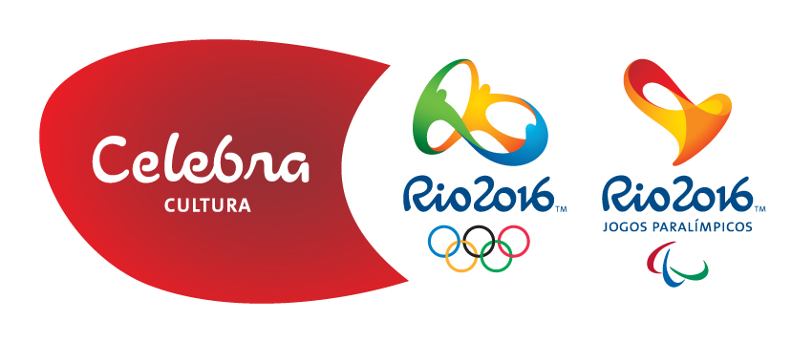

OBRA RING: ONE WITH NATURE, DE MARIKO MORI, É FINALIZADA

Instalação permanente no Parque Estadual Cunhambebe,
em Mangaratiba, Rio de Janeiro, é um presente da Faou Foundation

PARA FOTOS EM ALTA RESOLUÇÃO: CANIVELLO.COM.BR

A obra Ring: One with Nature, da artista japonesa Mariko Mori, teve sua instalação completamente concluída e já se encontra aberta para visitação pública no Parque Estadual de Cunhambebe, em Muriqui, no município de Mangaratiba (RJ), como um presente da Faou Foundation ao INEA - Instituto Estadual do Meio Ambiente e ao Estado do Rio de Janeiro. A instalação foi finalizada a tempo de coincidir com a abertura dos Jogos Paralímpicos Rio 2016 e tem a chancela do Celebra – Programa de Cultura dos Jogos Rio 2016.

“É um momento muito especial para ver o Anel. Tem sido uma longa mas proveitosa jornada para realizar o sonho que tive há sete anos, e estou honrada em apresentá-lo durante um momento internacional tão especial como os Jogos Olímpicos e Paralímpicos Rio 2016”, ressaltou a artista.

Inserido na prática artística e intelectual de Mariko Mori de combinar ciência, tecnologia e natureza, o novo trabalho apresenta um anel luminoso suspenso no pico da cachoeira Véu da Noiva, a 58 metros de altura. O anel muda cor de acordo com a incidência da luz do sol, variando do azul ao dourado.

Ring: One With Nature tem como objetivo incentivar a proteção ambiental através da arte. A Faou Foundation dará continuidade a esta missão com a conclusão do projeto Primal Rhythm, instalado numa pequena ilha na localidade japonesa de Seven Light Bay. A obra, que já conta com a escultura Sun Pillar, de 2011, será completada com a peça Moon Stone, a ser inaugurada durante os Jogos Olímpicos de Tóquio de 2020, criando uma ponte cultural com o anel no Brasil.

Sobre Mariko Mori:

Mariko Mori é amplamente considerada como uma das artistas mais importantes surgidas no Japão nos últimos 50 anos. Mostras individuais das obras de Mori têm sido organizadas por instituições em todo o mundo. Uma delas, Oneness, viajou por três das maiores cidades brasileiras de janeiro a outubro de 2011. Somente no Rio, mais de 500 mil visitantes conferiram a exposição ao longo de dois meses, alcançando o primeiro lugar nos rankings de visitação de mostras de arte contemporânea no mundo naquele ano.

Sobre a Faou Foundation:

A Faou Foundation é uma organização sem fins lucrativos criada em 2010 pela artista Mariko Mori para presentear instalações de arte monumentais como forma de promover a consciência ambiental através do mundo, ao instalar obras site-especific em espaços ecológicos únicos, em cada um dos seis continentes habitados. Cada trabalho se torna um emblema de sensibilização, educação e gratidão para proteger a diversidade de ecossistemas do planeta e recursos naturais. O ethos que a Faou deseja inspirar é “Cada um com a Natureza”.
http://faoufoundation.org/

INFORMAÇÕES PARA A IMPRENSA:

CANIVELLO COMUNICAÇÃO
Leila Grimming – leila.grimming@canivello.com.br / cel (21) 98112.3390 / 7844-8808
Mario Canivello – mario@canivello.com.br / cel (21) 99972.6572

SUTTON PR
Concetta Duncan, Assistant Vice President, , Tel: +1 212-202-3402,
concetta@suttonpr.com.

Tags: @FAOUFoundation @MarikoMori #MarikoMoriRing #FAOUFndRing #WeAreOneness

